Projets en cours * (Montant de la participation des Chantiers du Cardinal)

Diocèse de PARIS (75)
Paroisse Sainte-Claire (75019)  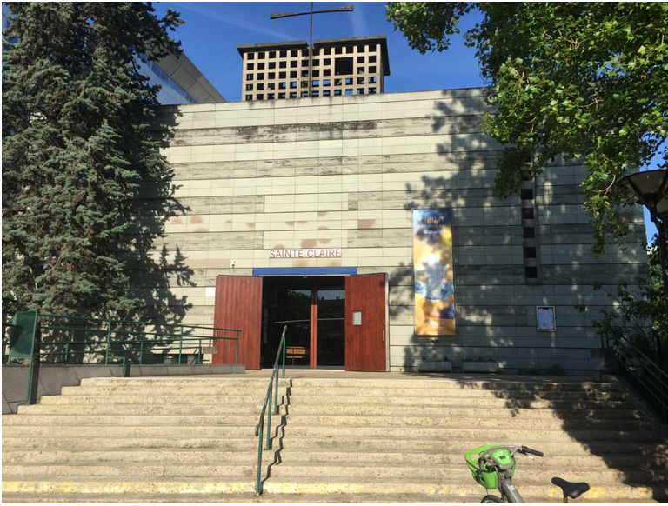  50 000 €* | Les travaux de peinture et d’électricité ont commencé en septembre 2022 pour une durée de trois mois. Ces travaux donneront de l’éclat à l’édifice et permettent d’envisager par la suite une création artistique dans le chœur.  Fin de chantier fin décembre 2022
Eglise Saint-Gabriel (75020)  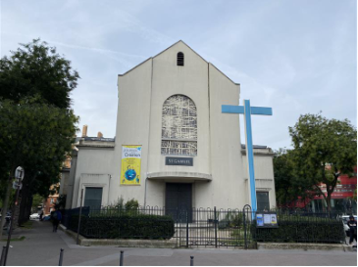  200 000 €* | La paroisse souhaite repeindre les murs et les plafonds d’où le projet de rénovation intérieure de l’église.  Début des travaux : courant 2023

Diocèse de MEAUX (77)
Eglise Sainte-Bathilde à Chelles  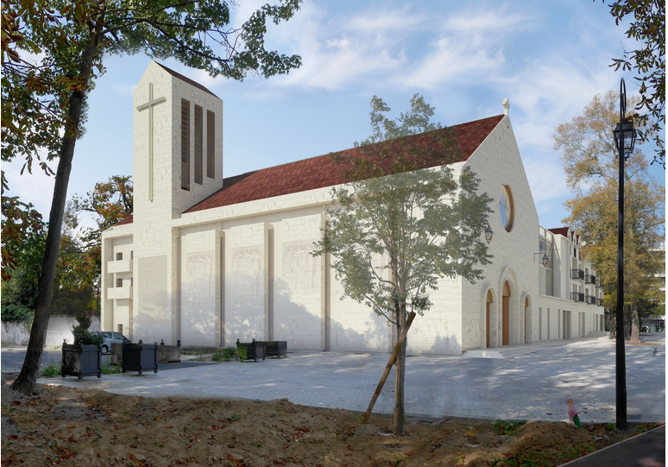  800 000 €* | L’église pourra accueillir 800 fidèles comprenant une chapelle de semaine ainsi qu’un centre pastoral et des logements pour les prêtres, promesse d’un vrai dynamisme missionnaire.  En cours
Paroisse de Provins  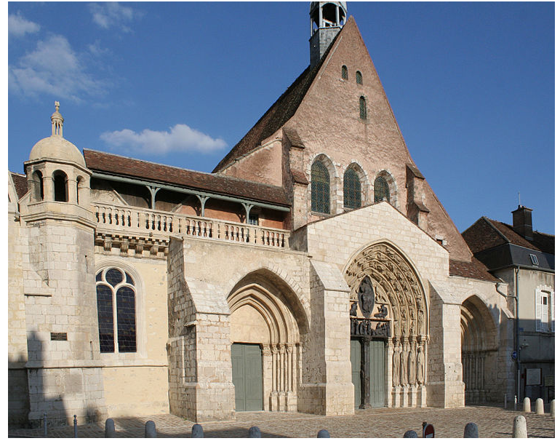  120 000 €* | Dans ce bâtiment situé en face du prieuré et de l’église Saint-Ayoul, le diocèse de Meaux et la paroisse de Provins souhaitent installer les sœurs de la Congrégation de la Sainte famille des nécessiteux qui seront tournées vers les jeunes, et les femmes en difficulté.  Fin de chantier Octobre 2022

Diocèse de VERSAILLES (78)
Eglise Saint-Joseph-le-Bienveillant à Voisins-le-Bretonneux  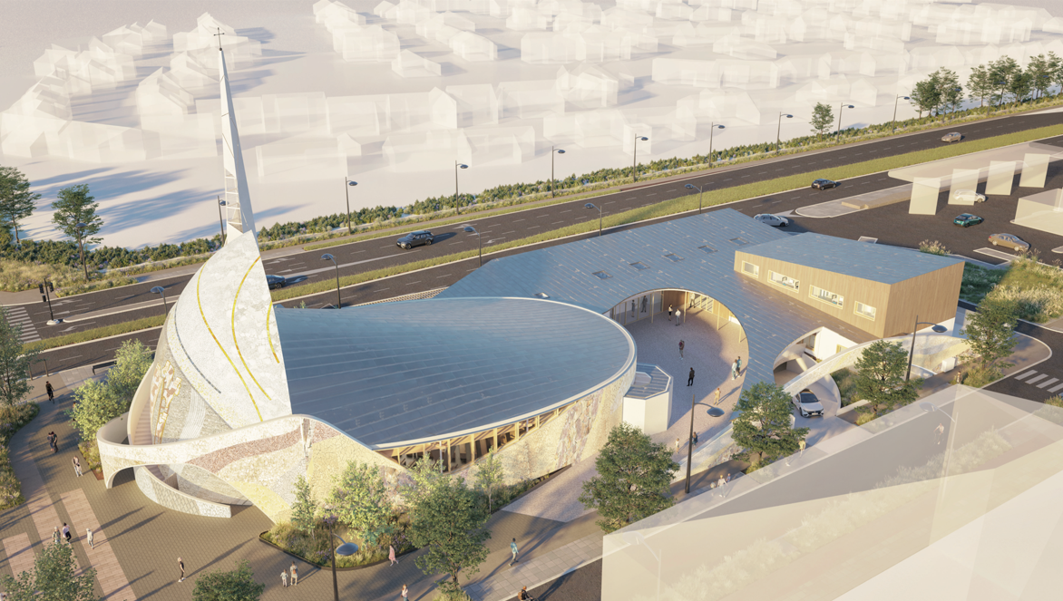  900 0000 €* | Le secteur de Voisins-Bretonneux comptera bientôt 32 000 habitants. La construction d’une nouvelle église capable d’accueillir 800 fidèles était absolument nécessaire.  Cet ensemble composé de son église, d’un lieu d’accueil, d’un centre de formation, d’animation et administratif ainsi que d’un logement pour les prêtres permettra de célébrer tous ensemble la messe dominicale, les grandes fêtes chrétiennes, de réunir les enfants du catéchisme dans de bonnes conditions.  En cours
Sainte-Elisabeth de Hongrie  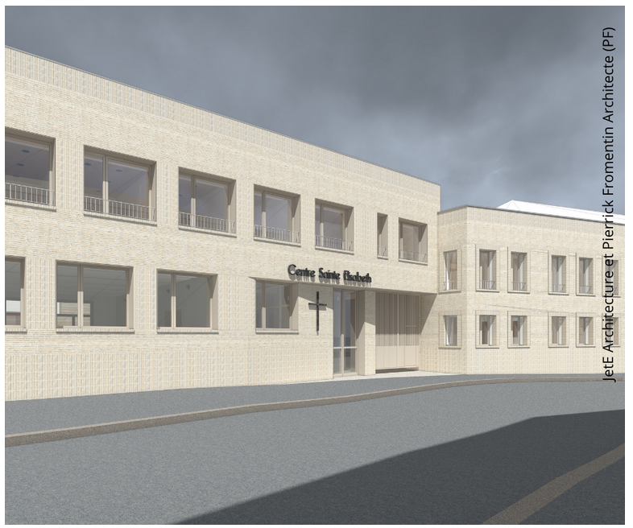  250 000 €* | la paroisse Sainte-Élisabeth-de-Hongrie à Versailles fait rebâtir entièrement les locaux. Le nouvel espace rassemblera le centre paroissial (salles de réunion, bureaux, accueil et archives). Le presbytère s’élèvera dans le prolongement du bâtiment, toujours sur la rue. Trois logements seront aménagés pour le curé, un vicaire et un prêtre étudiant.  Fin du Chantier janvier 2024

Diocèse d’EVRY (91)
Eglise Saint-Paul à Brétigny-sur-Orge  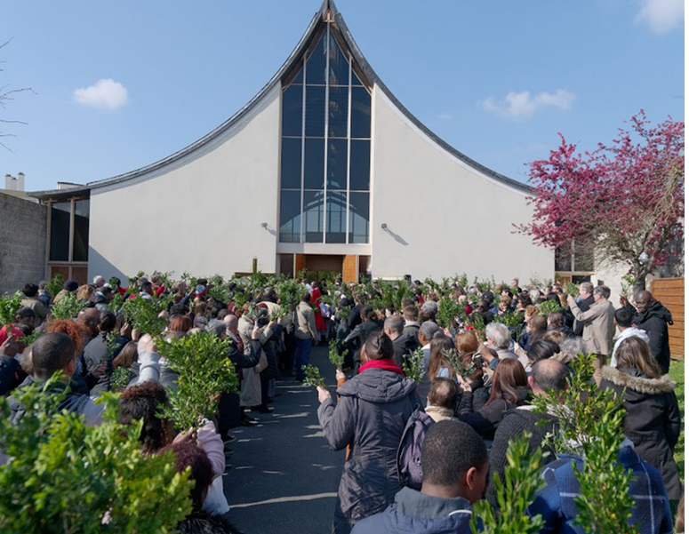  250 0000 €* | Construite dans les années 1960, les grandes verrières et le toit ne sont plus étanches. Des travaux de rénovation sont nécessaires.  Fin de chantier 1er trimestre 2022
Chapelle Saint-Jean-Baptiste de Guinette à Etampes  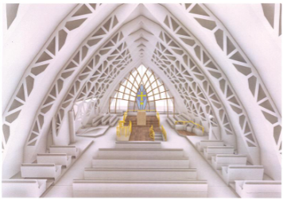  500 0000 €* | Le projet consiste en des travaux d’agrandissement et de rénovation de la chapelle ainsi que des locaux pastoraux.  Début de chantier courant 2023 – fin 2024

Diocèse des Hauts de Seine (92)
Eglise Sainte-Cécile à Boulogne-Billancourt  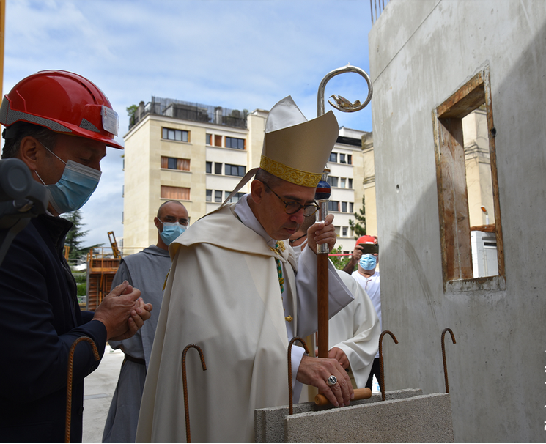  100 000 €* | La 1ère partie vise à construire un nouveau bâtiment destiné à un foyer de jeunes étudiants, des locaux d’accueil et des salles de réunion.  La 2ème partie du projet concerne le presbytère de la communauté des frères de Saint-Jean qui sera entièrement rénové et agrandi.  Fin de chantier en 2023

Diocèse de Seine-Saint-Denis (93)
Eglise de Notre-Dame du Raincy  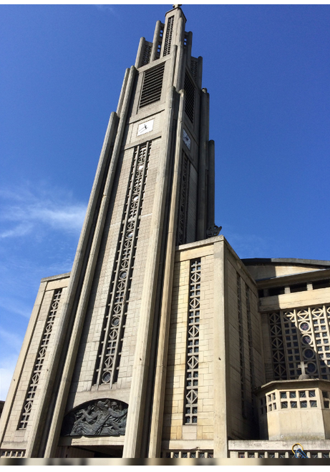  100 000 €* | Aujourd’hui l’église du Raincy, classée Monument historique depuis 1966, a besoin de travaux. Le chantier se concentre sur le clocher porche.  Fin de chantier fin 2022
Eglise Saint-Jean-XXIII à Clichy-sous-Bois  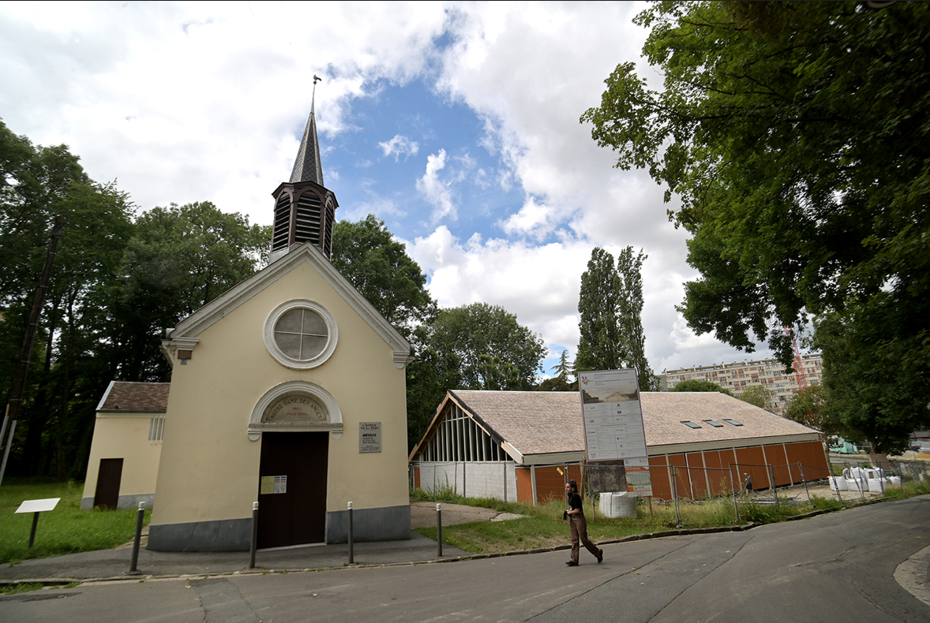  800 000 €* | La construction d’une nouvelle église pour remplacer la chapelle Jean-XXIII. Ce nouveau bâtiment comporte une église, des salles de réunion et un logement destiné à une communauté religieuse contemplative  Fin de chantier printemps 2023

Diocèse de Créteil (94)
Saint-Louis de Vincennes  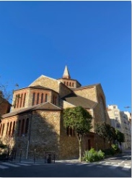  40 000 €* | L’église Saint-Louis à Vincennes : - les travaux extérieurs sont finis et le chantier de restauration des décors intérieurs va débuter.  De nouveaux travaux sont en cours pour la rénovation et la mise aux normes ERP et incendie de la crypte.  Travaux en cours
Bâtiment paroissial de Saint-Christophe à Créteil  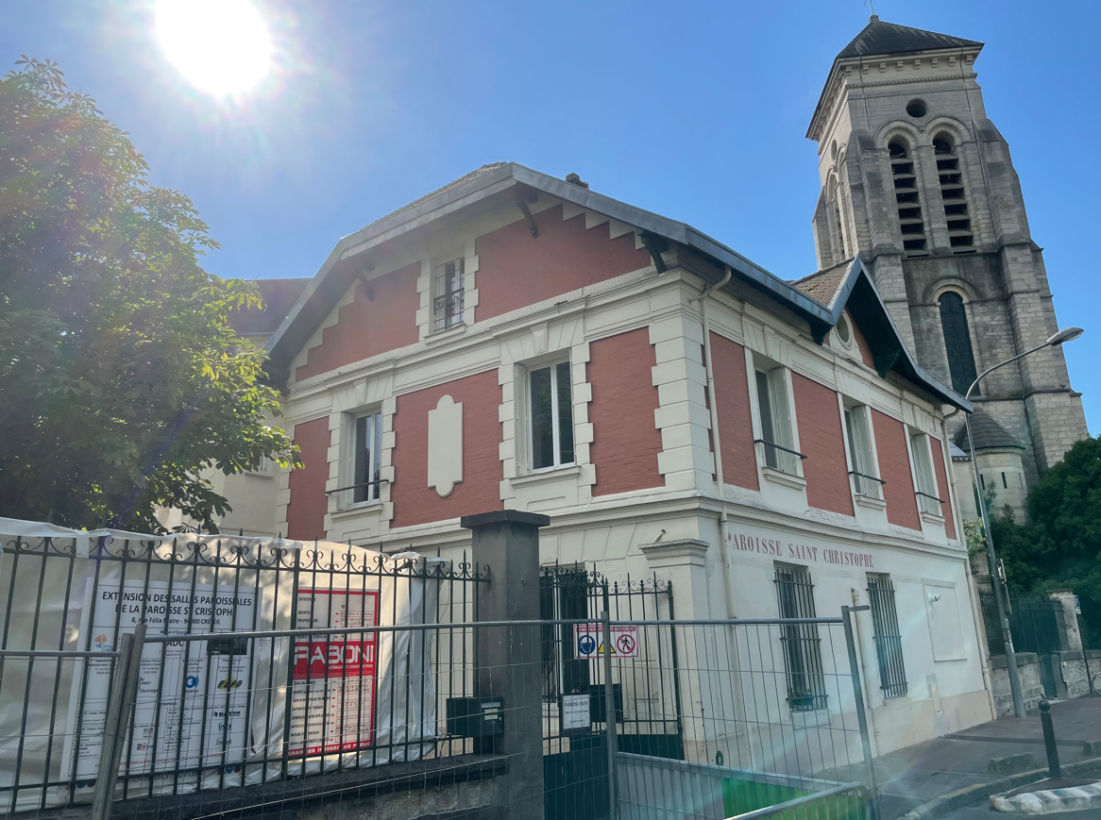  200 000 €* | L’urgence de la réhabilitation des locaux paroissiaux pour permettre un accueil de qualité des paroissiens.  Fin de chantier décembre 2022

Diocèse de Pontoise (95)
Eglise Notre-Dame-des-Noues à Franconville  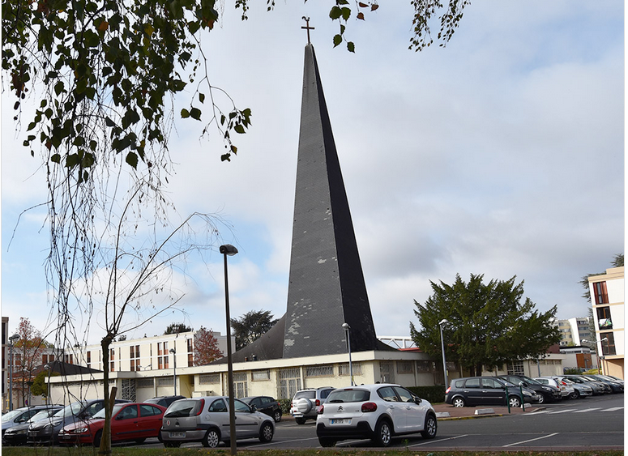  375 000 €* | La toiture particulière de l’église nécessite une intervention urgente : de l’eau de pluie coule sur l’autel !  En cours
Presbytère de Garges-Lès-Gonesse  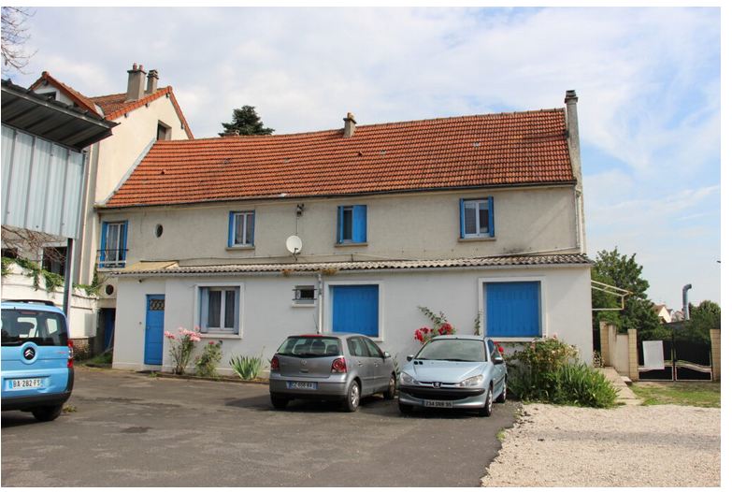  90 000 €* | Mgr Stanislas Lalanne, évêque du diocèse de Pontoise, confie la paroisse de Garges-lès-Gonesse aux prêtres de la communauté Saint-Martin. Pour accueillir les quatre prêtres qui résideront au cœur de la cité, le diocèse fait rénover le presbytère situé à quelques dizaines de mètres de l’église Saint-Martin.  Fin des travaux fin décembre 2022

